Отчет БДЗ Laravel Исполнитель: Скорик Егор Михайлович

Исходный код доступен по ссылке github:

**Что было сделано:**

Сайт представляет собой несколько страниц:

- Ознакомительная

Страница, на которую попадает пользователь при первом запуске, на ней предлагается зарегистрироваться.

- Товары

Зарегистрированный пользователь может попасть на страницу с товарами

- Корзина

После нажатия на кнопку «Купить» для любого товара, товар отправляется в корзину, саму корзину можно просмотреть и удалять из нее товары

- Обратная связь

Страница для обратной связи

**Что НЕ было сделано:**

- Разделение по ролям для пользователей

Вместо этого есть только один вид пользователя — зарегистрированный пользователь

-Оценка товара

-Недавно просмотренные товары

**Как было сделано:**

Сайт сделан с использованием Laravel, для товаров, категорий и др. были написаны контроллеры, миграции и blade файлы. Также были прописаны роуты для навигации.

Для тестовых данных были написаны сидеры.

**Скриншоты сайта:**

**Ознакомительная страница**

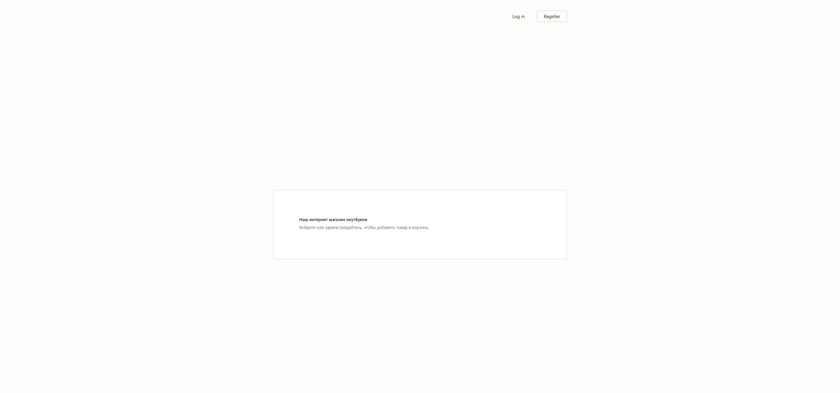 **Страница с товарами**

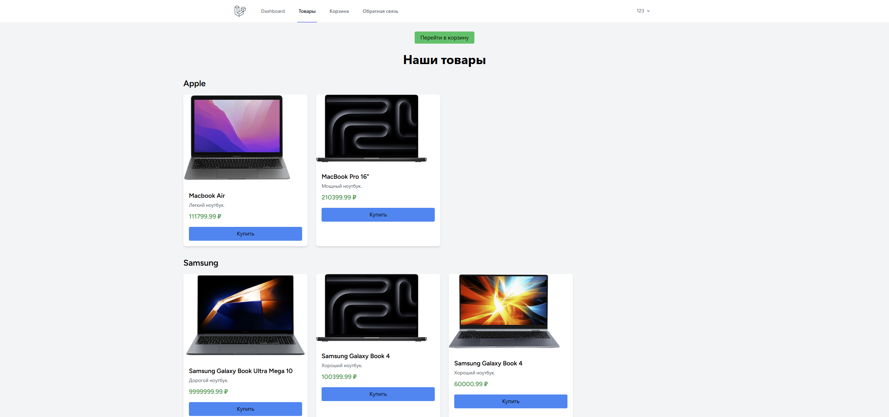

**Страница с корзиной**

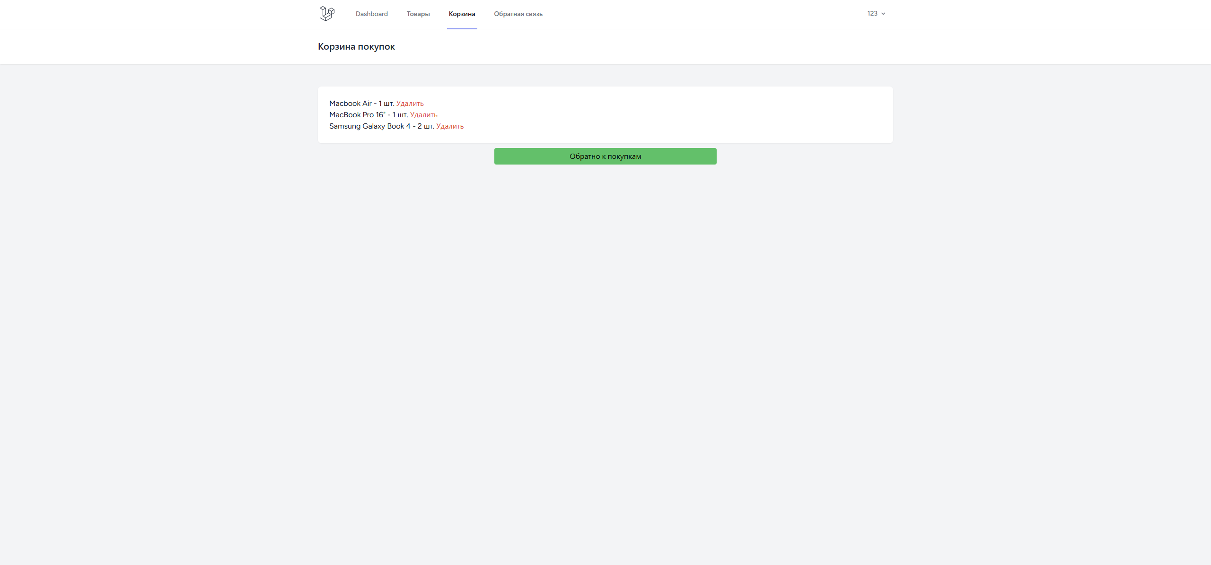 **Страница с обратной связью**

